TortoiseGit是Tortoise为Git提供的版本可视化工具，简化了记忆[Git命令](https://so.csdn.net/so/search?q=Git%E5%91%BD%E4%BB%A4&spm=1001.2101.3001.7020" \t "https://blog.csdn.net/weixin_45591597/article/details/_blank)行的过程，将命令行可视化。

### **Git下载与安装**

#### **1.下载git安装包**

官网下载网址：<https://git-scm.com/downloads>

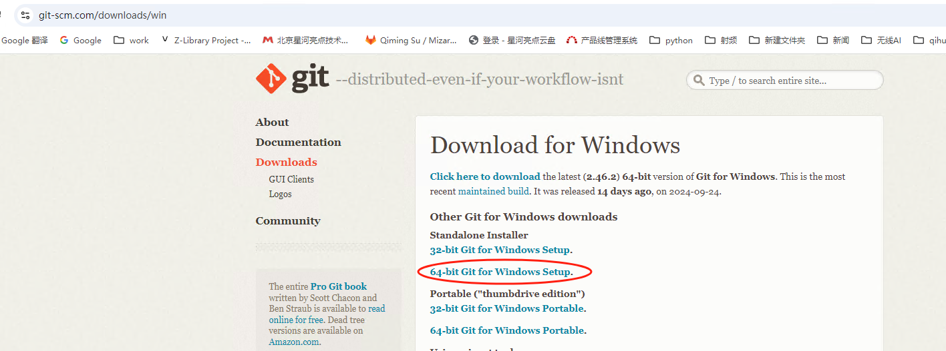

#### **2.安装git Git-2.46.2-64-bit.exe**

选择安装文件夹，然后一路点击next。。。

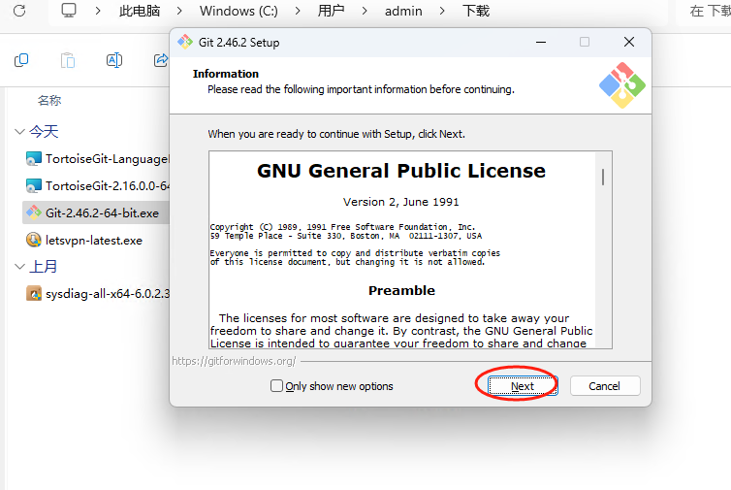

#### **3.检测git是否安装成功**

cmd->git --version->打印版本号  
【出现版本号即安装成功】

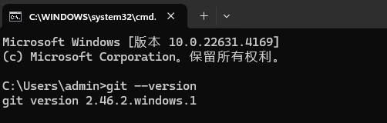

### **二、TortoiseGit下载与安装**

#### **1.下载TortoiseGit**

下载TortoiseGit安装包，和中文汉化包

TortoiseGit-2.16.0.0-64bit.msi

TortoiseGit-LanguagePack-2.16.0.0-64bit-zh_CN.msi  
进入tortoisegit官方网站：[https://tortoisegit.org/download/](https://tortoisegit.org/download/" \o "https://tortoisegit.org/download/" \t "https://blog.csdn.net/weixin_45591597/article/details/_blank)

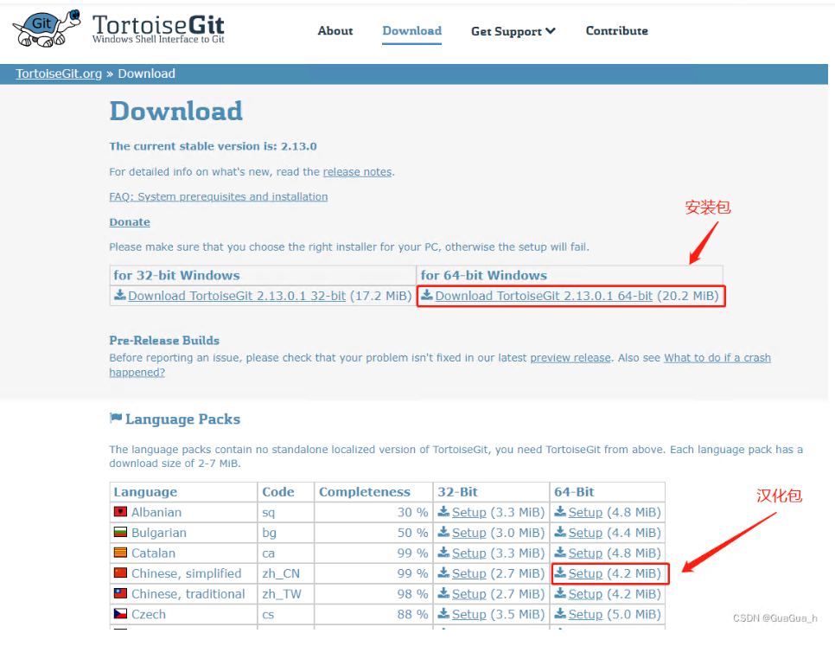

#### **2.安装TortoiseGit**

同样一路点击next。。。到以下页面停下来。

然后安装中文语言包，点击refresh，选择中文。

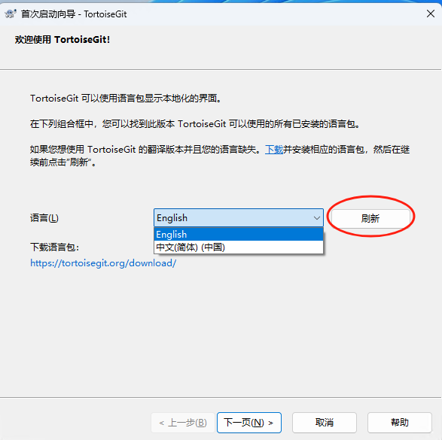

然后Next，选择已经安装好的git软件，检查一下，搜索到版本就是安装成功。

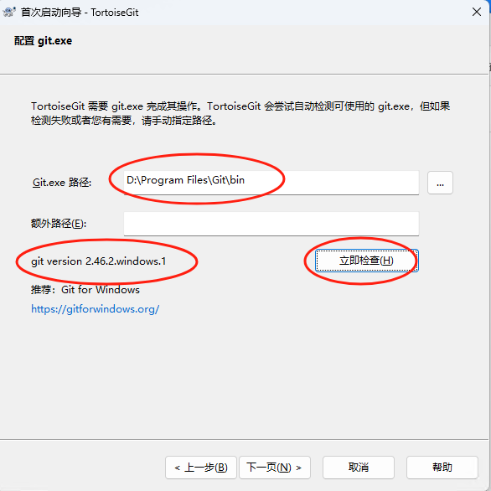

然后存储一下邮件和名称，保存，完成安装。

